Мама, милая моя!  С праздником весны!  Ты у меня всего одна,  Нет тебе цены!  Ты люби и будь любима,  Ты для меня  незаменима!  Будь красива и нежна,  Ты для меня всегда важна!  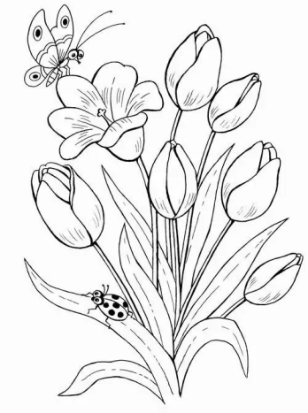 | Мама, милая моя!  С праздником весны!  Ты у меня всего одна,  Нет тебе цены!  Ты люби и будь любима,  Ты для меня  незаменима!  Будь красива и нежна,  Ты для меня всегда важна!
Мама, милая моя!  С праздником весны!  Ты у меня всего одна,  Нет тебе цены!  Ты люби и будь любима,  Ты для меня  незаменима!  Будь красива и нежна,  Ты для меня всегда важна! | Мама, милая моя!  С праздником весны!  Ты у меня всего одна,  Нет тебе цены!  Ты люби и будь любима,  Ты для меня  незаменима!  Будь красива и нежна,  Ты для меня всегда важна!
Мама, милая моя!  С праздником весны!  Ты у меня всего одна,  Нет тебе цены!  Ты люби и будь любима,  Ты для меня  незаменима!  Будь красива и нежна,  Ты для меня всегда важна! | Мама, милая моя!  С праздником весны!  Ты у меня всего одна,  Нет тебе цены!  Ты люби и будь любима,  Ты для меня  незаменима!  Будь красива и нежна,  Ты для меня всегда важна!
Мама, милая моя!  С праздником весны!  Ты у меня всего одна,  Нет тебе цены!  Ты люби и будь любима,  Ты для меня  незаменима!  Будь красива и нежна,  Ты для меня всегда важна! | Мама, милая моя!  С праздником весны!  Ты у меня всего одна,  Нет тебе цены!  Ты люби и будь любима,  Ты для меня  незаменима!  Будь красива и нежна,  Ты для меня всегда важна!

1 1 2

3 3 2

4 4 5
5 6 6

7 7 8

8 9 9

10 10 11

1 | 2 | 3 | 4 | 5 | 6 | 7 | 8 | 9 | 10

Любимый цвет. |  | Когда день рождения у мамы?
Любимый цветок. |  | Любимое время года.
Любимое блюдо.

1 | Носик стальной,  Хвостик льняной,  Сквозь полотно проходит,  Конец себе находит.
2 | По реке взад, вперед  Ходит, бродит пароход.  Остановишь — горе!  Продырявит море!
3 | Какую строчку нельзя прочитать?
4 | Пляшу по горнице с работой моею,  Чем больше верчусь, тем больше толстею.
5 | Сижу верхом, не знаю, на ком,  Знакомого встречу — соскочу, привечу.
6 | Надену — ободом сведет,  Сниму — змеей упадет,  Тепло не дает,  А без него холодно.
7 | Упрятались голышки во лохматые мешки:  Четверо вместе, одна на шесте.
8 | Скорчится с кошку,  Растянется — с дорожку.
9 | Без рук, без ног, под лавку скок.
10 | Два конца, два кольца,  Посредине гвоздик.
11 | Из какого полотна нельзя сшить одежду?

